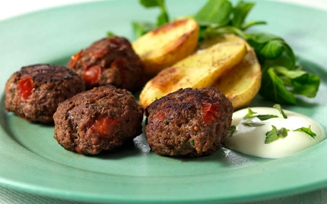

Köttbullar i ugnen
Härligt stora köttbullar i ugnen med härlig smak av hackade tomater och oregano. En enkel och uppskattad vardagsrätt!
Receptet gäller för 4 port

Ingredienser
- 400 g mager nötfärs 10%
- 1 tsk salt
- 1 krm svartpeppar
- 1 msk hackad färsk oregano
- 2 tomater
- 2 tsk smör eller rapsolja

Ugnsbakad potatis:
- 1 kg potatis
- 1 tsk salt

Servera med:
- 2 dl gräddfil

Gör så här:
Sätt ugnen på 225°. Tvätta potatisen och dela den i halvor. Krydda potatishalvorna med salt och lägg dem i en långpanna. Stek i mitten av ugnen ca 30 min. Blanda färsen med salt, peppar och oregano. Hacka tomaterna grovt och blanda ner dem. Rulla färsen till 16 stora köttbullar. Bryn dem runtom i smör-&rapsolja i en stekpanna. Fortsätt steka på medelvärme ca 10 min. Servera med gräddfil, ugnsbakad potatis och sallad.

